ОСТОРОЖНО! ТОЛПА!

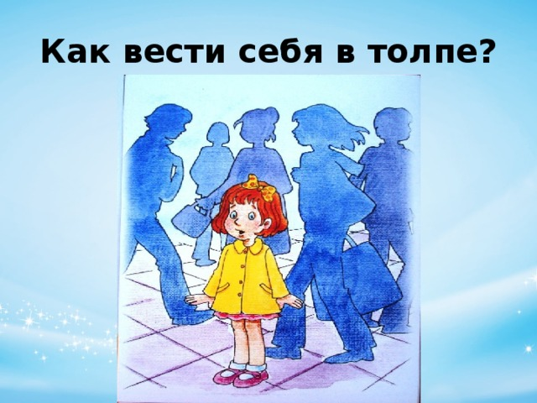В настоящее время в нашей стране наблюдаются протестные настроения и уличные акции, в которых могут участвовать несовершеннолетние дети. Некоторых детей на подобные мероприятия приводят родители, некоторые приходят сами. Участие в массовых акциях, со спонтанными криками, шумом, скоплением людей, среди которых немало возбужденных, иногда нетрезвых взрослых – для ребенка огромный стресс.

К сожалению, зачастую родители не понимают, что любое скопление народа для детей может стать небезопасным, не осознают степень риска нахождения в толпе и последствия участия ребенка в массовых мероприятиях.

К тому же не все знают, что дети в силу возраста не готовы оценить степень опасности в таких ситуациях.

Психика несовершеннолетнего – очень хрупкая система. Психологический шок может наступить не только от действий, направленных в отношении него, но и от событий, происходящих рядом. Причем негативные последствия могут проявиться как сразу, так и спустя годы.

Ребенок ещё не имеет механизмов психологической защиты, не знает, как реагировать на происходящую ситуацию, поэтому дети и подростки остро реагируют на такие события.

Опыт участия в подобных мероприятиях оставляет след на всю жизнь и влияет на развитие личности несовершеннолетнего в целом.

Если родители замечают, что после участия в подобных акциях ребенок стал замкнутым, вздрагивает при громких звуках, у него нарушается сон, случаются приступы гнева видит будущее в мрачном свете, то ему необходима профессиональная психологическая помощь.

Особенно остро на происходящие события могут реагировать подростки. В силу возраста они легко «заражаются» эмоциями других людей, что снижает критичность восприятия информации и происходящих вокруг них событий.

Для подростков, переживших психологическую травму, характеры тревога, перепады настроения, им снятся кошмары, могут возникнуть проблемы со здоровьем. Нарушаются взаимоотношения с близкими людьми, сверстниками, появляются жалобы на «душевную боль», непонимание со стороны окружающих. Зачастую дети перестают доверять взрослым, в том числе близким людям.

Наша с вами задача, задача взрослых - оградить детей, их психику от таких испытаний, а также исключить их пребывание, с родителями или без них, в опасных ситуациях. Это и есть настоящая забота о детях.

**Как помочь ребенку, который стал свидетелем происходящих событий?**

Не ограждайте ребенка от информации.Он слышит обрывки разговоров, ощущает тревогу родителей, близких людей… Дети знают и понимают намного больше, чем нам кажется, и им важно знать правду.Излагаемая вами информация должна быть понятна ребенку.

Для формирования объективного взгляда ребенка на происходящие события важно объяснять подросткам что существуют разные источники информации, разные точки зрения.

Не игнорируйте вопросы ваших детей…Даже, если они вам кажутся глупыми, даже, если они их повторяют по несколько раз.

Сохраняйте доверительные отношения с ребенком, проявляйте заинтересованность в происходящих с ним событиях,

постоянно интересуйтесь, где и с кем он проводит свободное время.

Оградите ребенка от просмотра видео с применением силы.

Как говорилось ранее, после посещения массовых акций дети могут испытывать страх, тревогу, напряжение, проявлять агрессию или наоборот уходить в себя. В таких случаях важно поговорить с ребенком и обсудить все произошедшее.

Для снятия напряжения и тревоги ребенку (в зависимости от возраста) можно предложитьпорисовать, поиграть, вместе приготовить что-либо вкусное, помечтать о приятных событиях, спланировать совместный досуг.

Для подростка важно проявить свою силу и ответственность в полезных делах, так легче им справиться с напряжением. Это могут быть совсем простые поручения: полив цветов на даче, покупка продуктов, помощь бабушке, отцу в ремонте машины.

Не забывайте хвалить своих детей. Доброжелательные и доверительные отношения в семье – залог психологического благополучия подрастающего поколения.

Мира, добра и благополучия всем вашим семьям!

